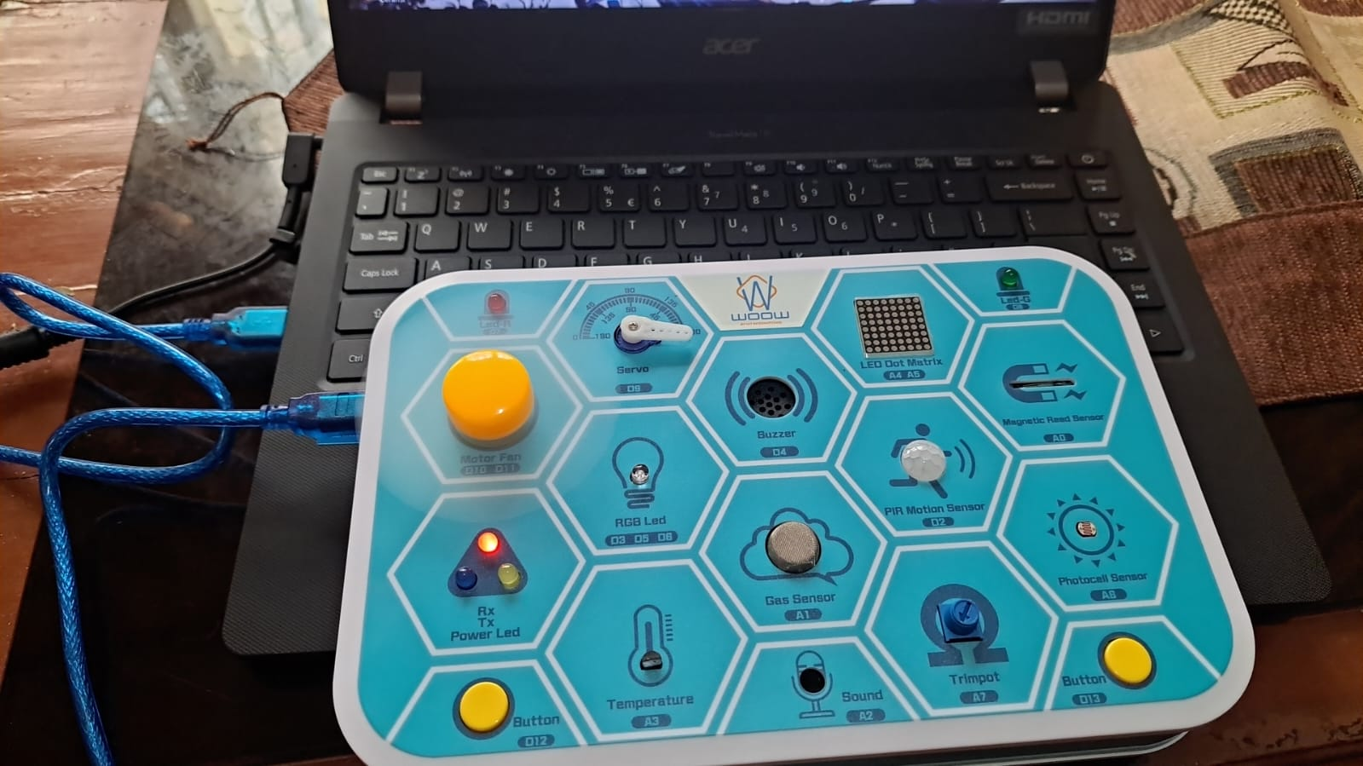
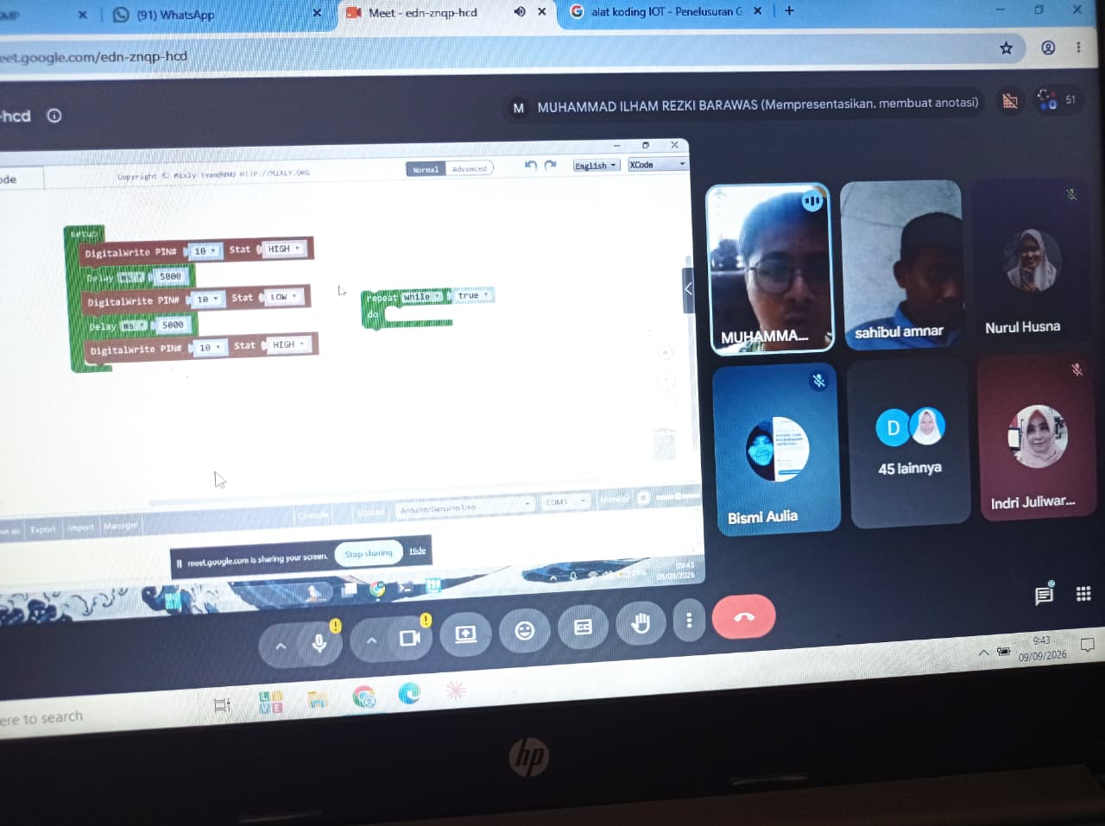
Materi Pengenalan Dasar IOT (Internet of Thinks)

Pemateri Mempraktikan Penggunaan Alat IOT

Alat IOT

